8 апреля 2016 года в Управлении Федерального казначейства по г. Москве (далее – Управление) проведен «субботник», ставший для коллектива доброй традицией и направленный на наведение порядка и чистоты в здании и на территории Управления.
В рамках мероприятия сотрудники Управления объединили усилия в создании благоприятных рабочих условий и навели порядок на рабочих местах и в занимаемых кабинетах. Молодежный совет Управления, в свою очередь, организовал работу по облагораживанию дворовой территорию Управления.

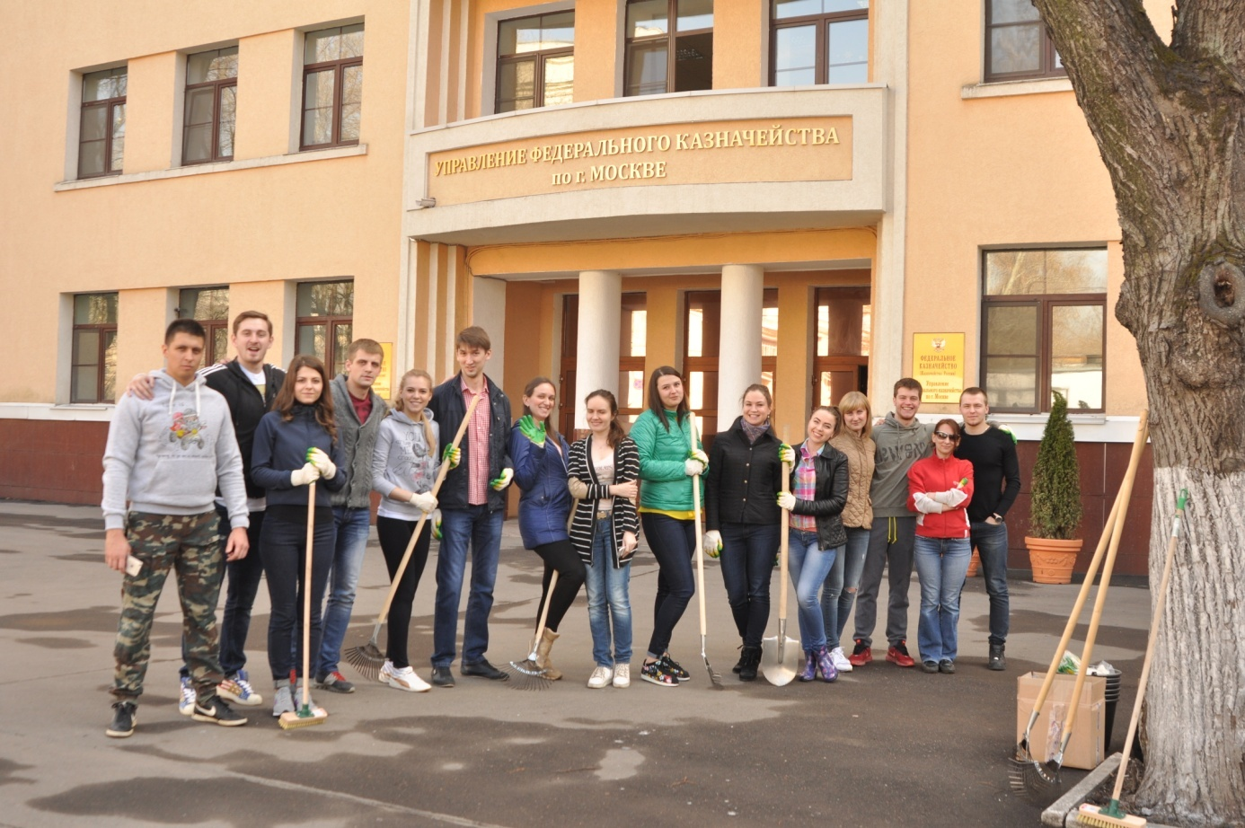

При выполнении этой ответственной миссии Молодежный совет Управления доказал эффективность ранее проведенных семинаров и конференций, выразив готовность к работе в команде и поддержке коллектива, а также нацеленность на результат – разделив зоны ответственности, молодые сотрудники работали быстро и слаженно:

Сильная половина Молодежного совета Управления боролась с нерастаявшим снегом.

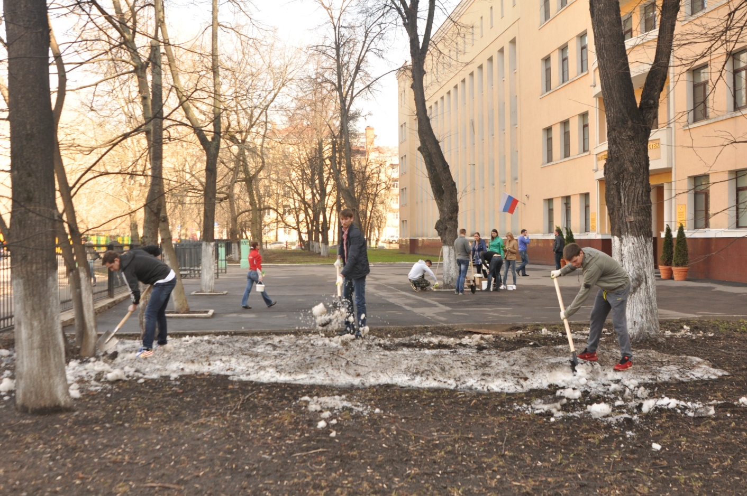
Девушки сгребали прошлогоднюю листву.
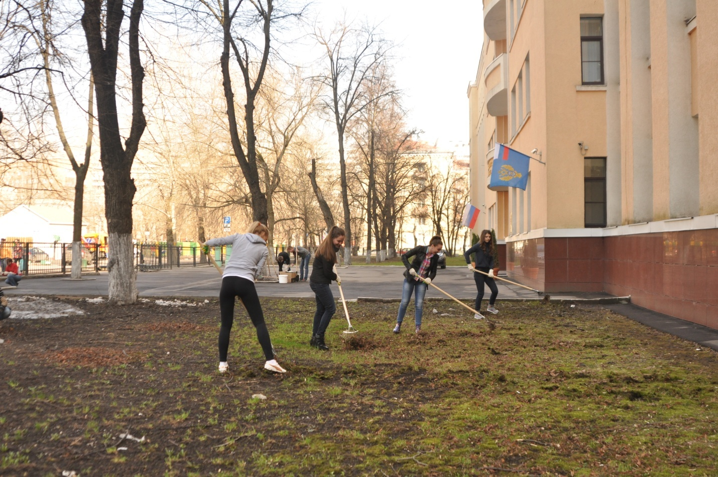

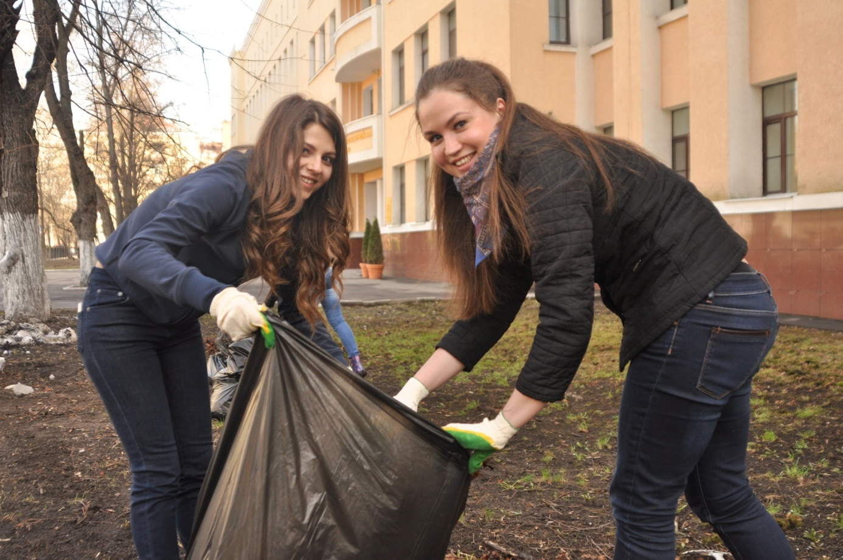
Также членами Молодежного совета была произведена побелка деревьев, которая является и обязательной весенней процедурой, и положительно отражается на внешнем облике Управления.

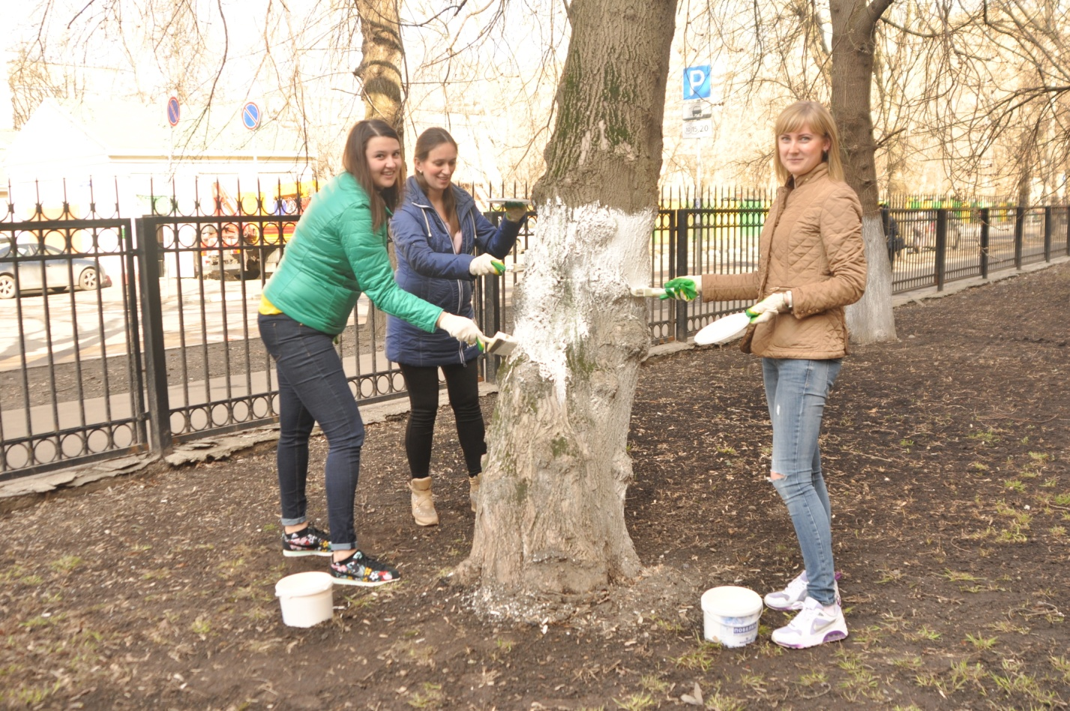

Дружная работа Молодежного совета Управления и нацеленность на результат помогли преобразить внешний вид дворовой территории Управления.
По итогам «субботника» было принято решение об организации повторного мероприятия 29 апреля 2016 года – более благоприятные погодные условия позволят окончательного завершить уборочные работы.

